**Zał. Nr 3**

**Zestaw zabawowy dla małych dzieci**

|  |
| --- |
| **ZAGOSPODAROWANIE TERENU NA CELE REKREACYJNE DLA MIESZKAŃCÓW WSI BILSKA WOLA KOLONIA - DZ. NR EWID. 141, OBRĘB KOLONIA BILSKA WOLA, GMINA SULEJÓW** |

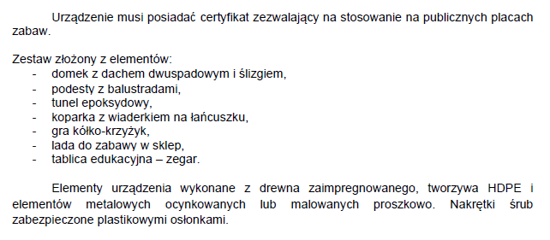



Zestaw zabawowy dla małych dzieci



Zestaw zabawowy dla małych dzieci

**Nawierzchnia bezpieczna:**

Krytyczna wysokość upadku (HIC) dla zestawu zabawowego dla małych dzieci wynosi 0.59m.

Na terenie przeznaczonym pod urządzenie przewiduje się wykonanie bezpiecznej nawierzchni trawiastej.

**Montaż:**

Montaż urządzenia zabawowego za pomocą kotew w fundamencie betonowym (zgodnie z zaleceniami producenta).



Strefa bezpieczna zestawu zabawowego dla małych dzieci